**新 书 推 荐**

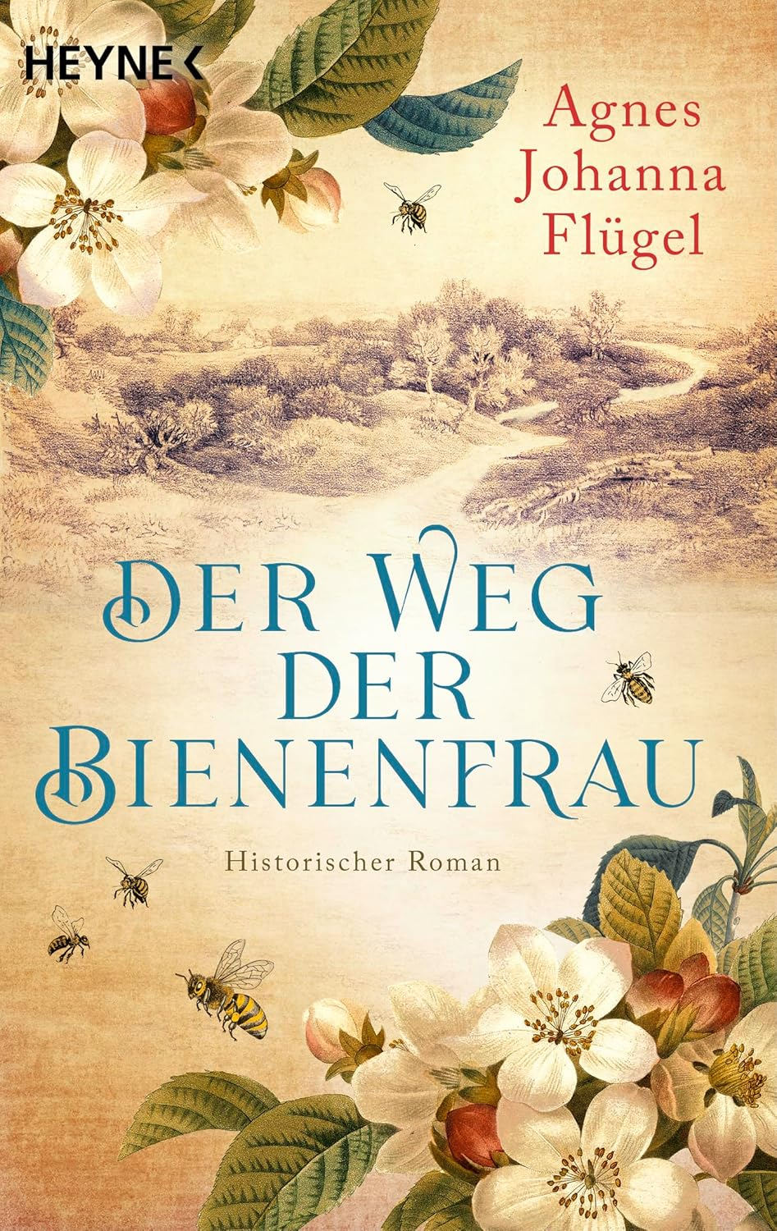

**中文书名：《蜂王》**

**英文书名：The Bee Queen**

**德文书名：Der Weg der Bienenfrau**

**作 者：Agnes Johanna Flügel**

**出 版 社：Heyne**

**代理公司：Penguin Random House Verlagsgruppe/ANA/Winney**

**页 数：400页**

**出版时间：2025年5月**

**代理地区：中国大陆、台湾**

**审读资料：电子稿**

**类 型：女性小说**

**内容简介：**

“一位通晓蜂语的少女，在三十年战争的阴霾下为命运而战”

1649年的波罗的海沿岸，施万森半岛的少女约翰娜过着平静快乐的生活。她在父亲的农场侍弄花草、驯养蜂群，三十年战争的硝烟仿佛远在天边。然而，父亲猝然离世，平静美好的生活戛而止。身为女性，她无权继承家族的农场。表兄洛伦茨以第一顺位接班人的身份接管庄园，假意施以援手，实则企图将她与其病重的母亲逐出家门，进而将农场占为己有。但这位坚韧的少女决不会轻易屈服，就此踏上了一段漫长的旅程，迎接此生最艰巨的挑战。当希望即将湮灭之际，她邂逅了神秘的养蜂人，他们仿佛与她共享着与生灵对话的秘语。约翰娜决意借助这群奇人的力量，夺回属于自己的家园。

**作者简介：**

**阿格尼丝·约翰娜·弗吕格尔**（**Agnes Johanna Flügel**）在汉堡长大，她是一位作家、组织与写作教练，同时也是一位养蜂人。为了实现与自然和谐共处的梦想，她辞去了媒体工作，搬到了乡村。在那里，她创立了一家名叫“Flügelchen”的蜂蜜生产公司，并开展有关蜜蜂、自然和可持续性的研讨会和工作坊。2018年，她曾短暂移居里斯本，现在在里斯本和汉堡之间往返，为个人、团队和组织提供关于变革管理、可持续性和气候变化方面的咨询。她希望让人们多意识到养蜂的重要性，因此，她的第一部小说以她心爱的蜜蜂为主题也就不足为奇了。

**感谢您的阅读！**

**请将反馈信息发至：版权负责人**

**Email**：[**Rights@nurnberg.com.cn**](mailto:Rights@nurnberg.com.cn)

安德鲁·纳伯格联合国际有限公司北京代表处

北京市海淀区中关村大街甲59号中国人民大学文化大厦1705室, 邮编：100872

电话：010-82504106, 传真：010-82504200

公司网址：[http://www.nurnberg.com.cn](http://www.nurnberg.com.cn/)

书目下载：<http://www.nurnberg.com.cn/booklist_zh/list.aspx>

书讯浏览：<http://www.nurnberg.com.cn/book/book.aspx>

视频推荐：<http://www.nurnberg.com.cn/video/video.aspx>

豆瓣小站：<http://site.douban.com/110577/>

新浪微博：[安德鲁纳伯格公司的微博_微博 (weibo.com)](https://weibo.com/1877653117/profile?topnav=1&wvr=6)

微信订阅号：ANABJ2002

